|  |  |  |  |  |  |
| --- | --- | --- | --- | --- | --- |
| Министерство науки и высшего образования РФ | | | | | |
| Федеральное государственное автономное | | | | | |
| образовательное учреждение высшего образования | | | | | |
| **«СИБИРСКИЙ ФЕДЕРАЛЬНЫЙ УНИВЕРСИТЕТ»** | | | | | |
|  | | | | | |
| Институт космических и информационных технологий | | | | | |
| институт | | | | | |
| Программная инженерия | | | | | |
| кафедра | | | | | |
|  | | | | | |
|  | | | | | |
|  | | | | | |
|  | | | | | |
|  | | | | | |
|  | | | | | |
|  | | | | | |
|  | | | | | |
|  | | | | | |
|  | | | | | |
| **ОТЧЕТ О ПРАКТИЧЕСКОЙ РАБОТЕ** | | | | | |
| Введение в язык SQL. Основные операции с таблицами | | | | | |
| тема | | | | | |
|  | | | | | |
|  | | | | | |
|  | | | | | |
|  | | | | | |
|  | | | | | |
|  | | | | | |
|  | | | | | |
|  | | | | | |
|  | | | | | |
|  | | | | | |
|  | | | | | |
|  | | | | | |
|  | | | | | |
|  | | | | | |
|  | | | | | |
|  | | | | | |
| Преподаватель | |  |  |  | А. Д. Вожжов |
|  | |  | подпись, дата |  | инициалы, фамилия |
| Студент |  |  |  |  | А. С. Лысаковский |
|  | номер группы, зачётной книжки |  | подпись, дата |  | инициалы, фамилия |
|  | | | | | |
|  | | | | | |
| Красноярск 2025 | | | | | |

1 ВВЕДЕНИЕ

# 1.1 Цель работы

Изучить теоретический материал по теме «Введение в язык SQL. Основные операции с таблицами». Получить практические навыки, выполнив задание.

# 1.2 Задачи

В рамках данной практической работы необходимо выполнить следующие задачи:

1. изучить теоретический материал по предложенной теме;
2. выполнить задание;
3. предоставить отчёт преподавателю.

# 1.3 Задание

Задание данной практической работы состоит из следующих частей:

1. Открыть книгу, указанную на е-курсах и выполнить задания из главы 3.

2 ХОД РАБОТЫ

# 2.1 Команда «INSERT»

После попытки вставить в таблицу существующую запись появляется ошибка (рисунок 1).



Рисунок 1 — Ошибка первичного ключа

Не может быть в 1 таблице две записи с одинаковым идентификатором. Его смысл в уникальности.

# 2.2 Команда «ORDER BY»

Вывод в консоль таблицы с сортировкой по «range» в порядке убывания представлен на рисунке 2.

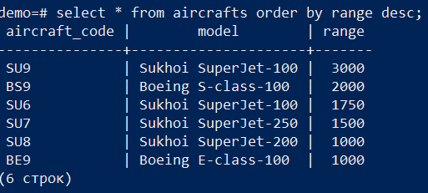

Рисунок 2 — отсортированная таблица

# 2.3 Команда «UPDATE»

На рисунках 3, 4, 5 представлены результаты выполнения команд.

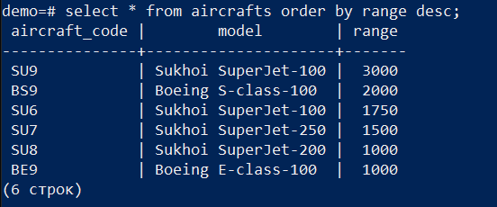

Рисунок 3 — До обновления



Рисунок 4 — Результат выполнения команды

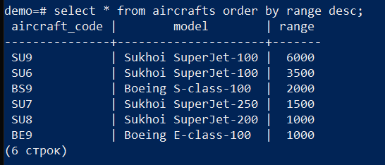

Рисунок 5 — После обновления

# 2.4 Удаление несуществующей записи

Удаление не существующей записи показано на рисунке 6.



Рисунок 6 — Удаление не существующей записи

3 ЗАКЛЮЧЕНИЕ

По результатам работы был изучен теоретический материал по теме «Введение в язык SQL. Основные операции с таблицами». Создан соответствующий документ. Были выполнены представленные задания.